第7次作业

危国锐 120034910021

（上海交通大学海洋学院，上海 200030）

摘要：主教材：(胡冠章 and 王殿军, 2006)，学习指导书：(胡冠章, 2012). 截止日期：2022-05-30.

关键词：有限群的结构，Sylow定理

Homework 7

Guorui Wei 120034910021

(*School of Oceanography*, *Shanghai Jiao Tong University*, *Shanghai* 200030, *China*)

**Abstract****:** Main textbook: (胡冠章 and 王殿军, 2006), Study guide: (胡冠章, 2012). Due date: 2022-05-30.

**Keywords:** keyword 1, keyword 2

**目 录**

摘要 i

Abstract i

1 Due date: 2022-05-30 1

References 2

# Due date: 2022-05-30

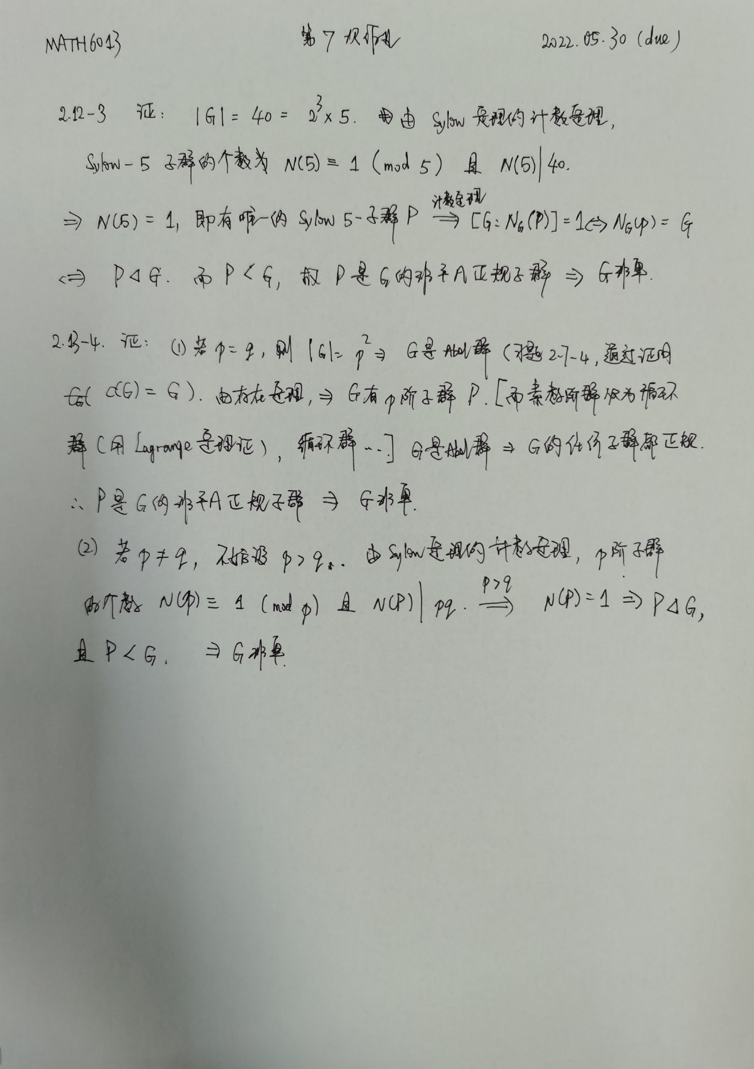

References

胡冠章. 应用近世代数（第三版）学习指导和习题详解[C]//北京:清华大学出版社,2012

胡冠章, 王殿军. 应用近世代数[C]//北京:清华大学出版社,2006